

Manual de usuario para el analizador léxico

Materia: Lenguaje de autómatas I

Ingeniería en sistemas computacionales

Pérez Castro Julio de Jesús

Sosa Hernández Luis Enrique

Profesor: Hernández Silva José

Noviembre del 2016

Problemática

Se pretende crear un analizador léxico que reconozca los tokens del lenguaje creado c-copia.

Propuesta

Para crear un analizador léxico utilizar herramientas muy útiles ya creadas con anterioridad para generar automáticamente el código que cumpla o que realice las funciones requeridas de un analizador léxico, solamente dándole la gramática libre de contexto y los tokens.

Este analizador léxico fue desarrollado para el lenguaje de programación c-copia La interfaz fue creada en la aplicación NetBeans 6.5. (Lenguaje java).Y el analizador léxico con la herramienta bison que genera dos archivos en c , un .h que contiene los tokens con su id, y el .c que se encarga del análisis lexico y retornar los tokens.

A continuación se dará una serie de instrucciones para ejecutar el programa:

1. Hacer doble click derecho sobre el ejecutable con nombre “analizadorls.exe”
2. Al acceder al archivo se desplegara una interfaz que consta de tres botones:

* Archivo.
* Acción.
* 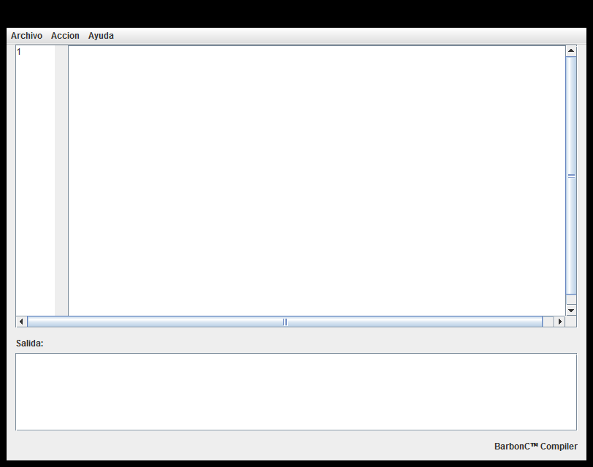Ayuda.

1. Una vez ubicados estos botones, se deberán presionar de la siguiente manera:
2. Archivo: Este botón cuenta con tres opciones que son: Nuevo, abrir y guardar.

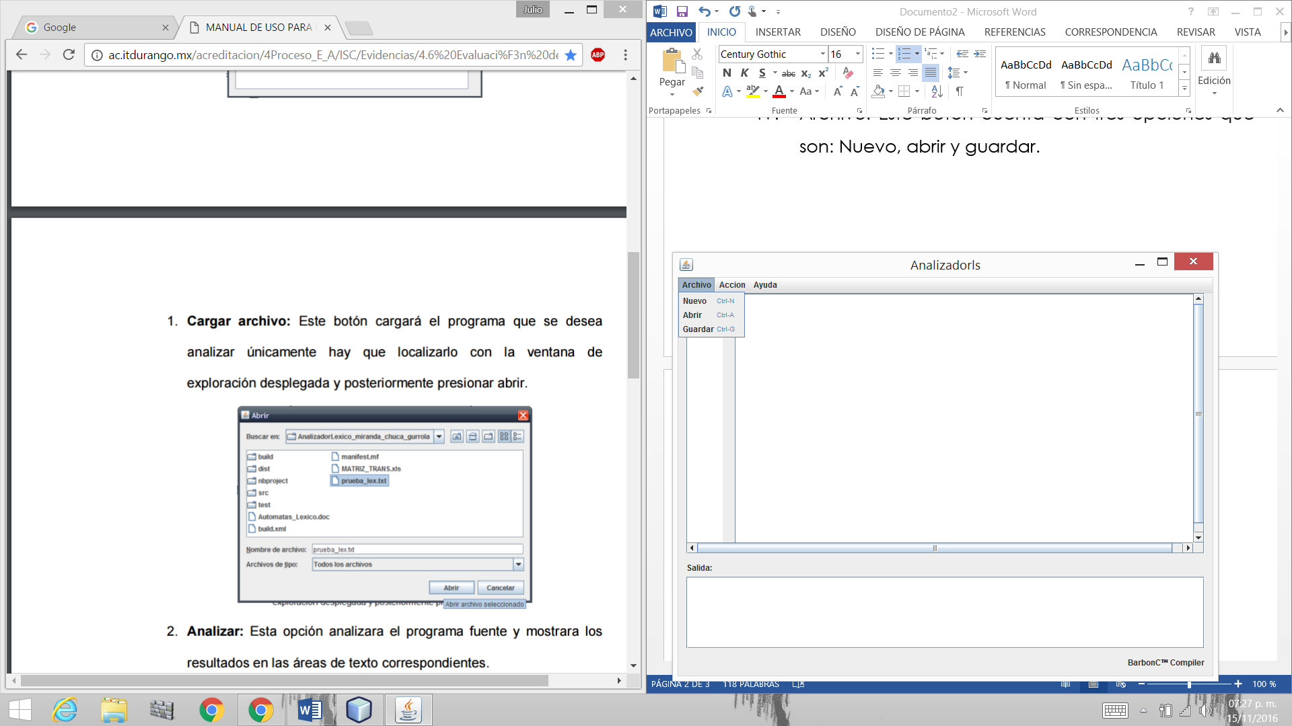

* Al apretar el botón de “nuevo” se desplegara otra interfaz

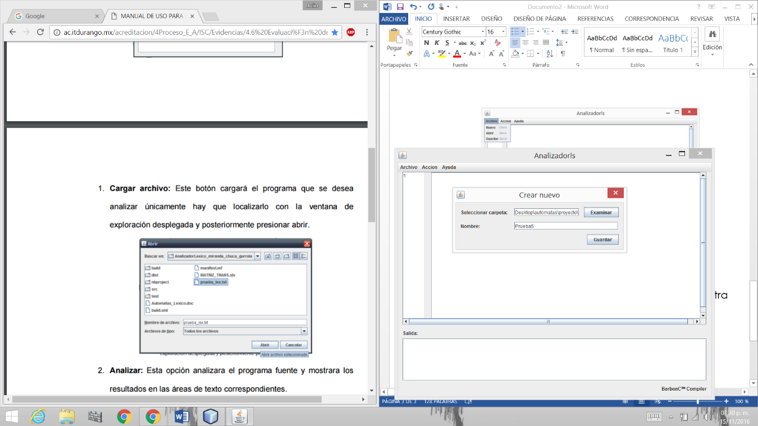

Aquí tienes la opciones de seleccionar la carpeta destino donde guardaras tu archivo y le pondrás el nombre que tu desees, una vez hecho esto le aprietas la opción de “Guardar”.

1. 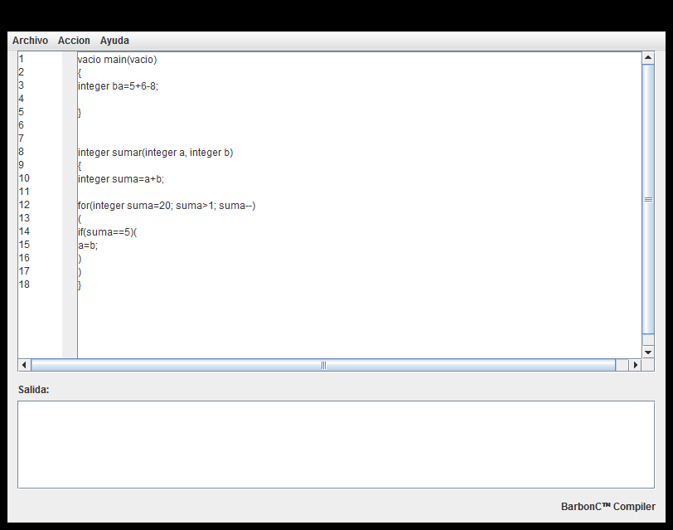Una vez hecho los pasos anteriores, escribiremos el código que usted quiera analizar.
2. Ya que escribio el codigo, le daremos en el boton de “archivo” y daremos click en la opcion de “guardar”

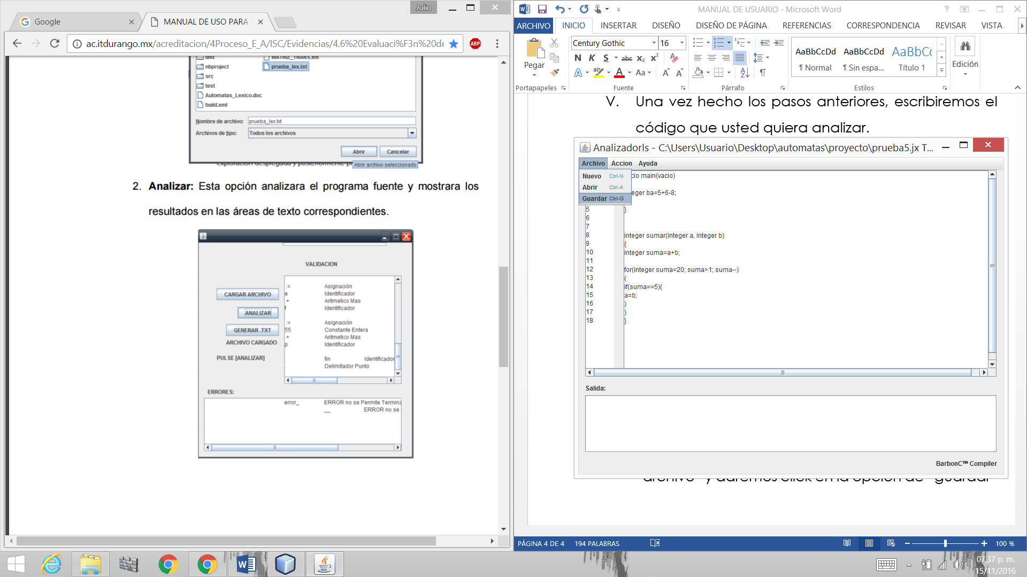

Sabremos que está guardado correctamente, si nos aparece este aviso:

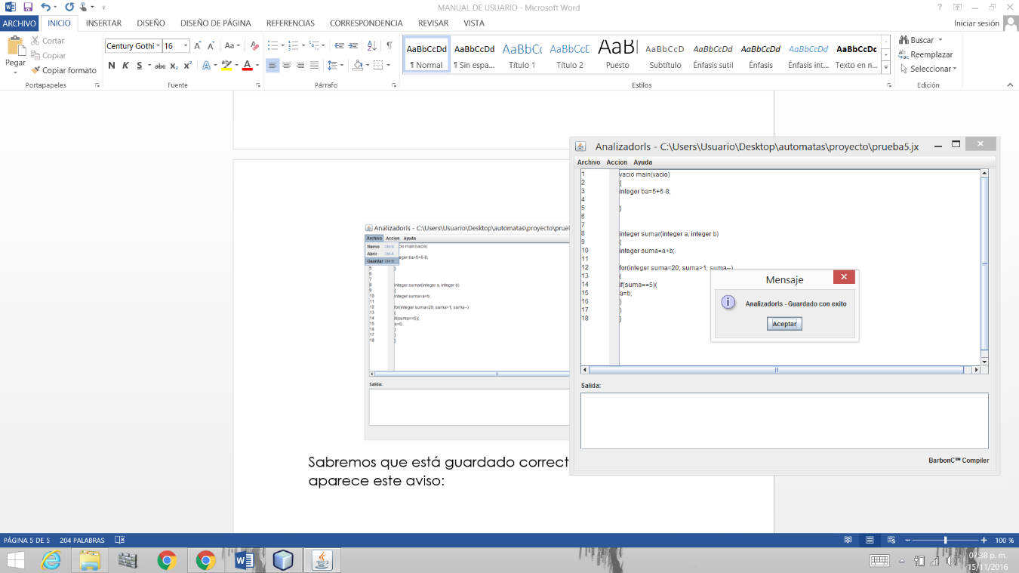

1. Lo siguiente a hacer después de haber guardado de manera satisfactoria el código, nos dirigiremos al botón con la opción de “acción” y daremos click en la opción de “compilar”.

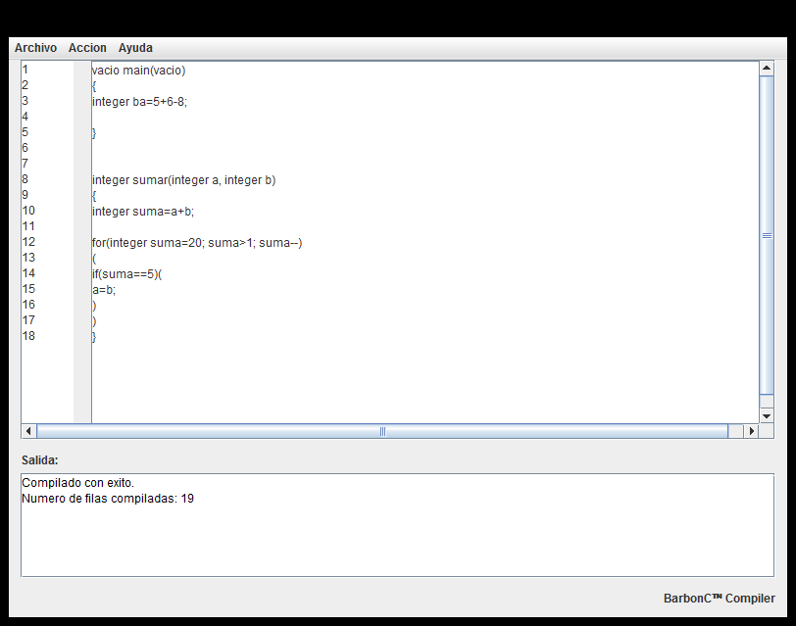

En la ventana que se encuentra en la parte inferior y dice “salida” nos aparecerá un mensaje diciendo que el compilado fue exitosos y nos dirá el número total de filas compiladas. Si en el proceso de análisis, se detecta un error en el código, aparecerá un mensaje alertando de esta dicha falla.

1. Para ver los tokens que contiene nuestro código, nos iremos al botón de “acción” y daremos click en la opción de “ver tokens”, aquí nos aparecerá una ventana donde nos dira el nombre del token y su id.

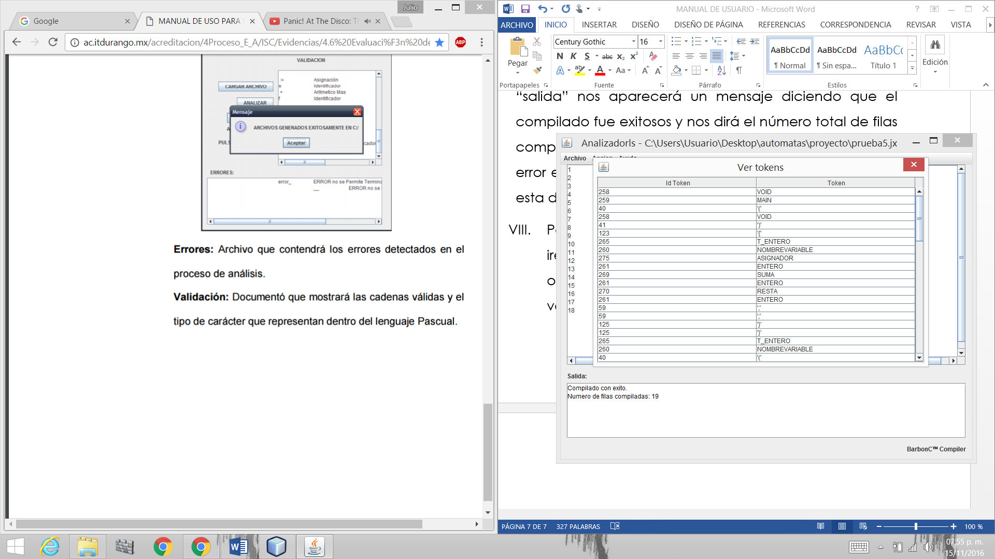

1. 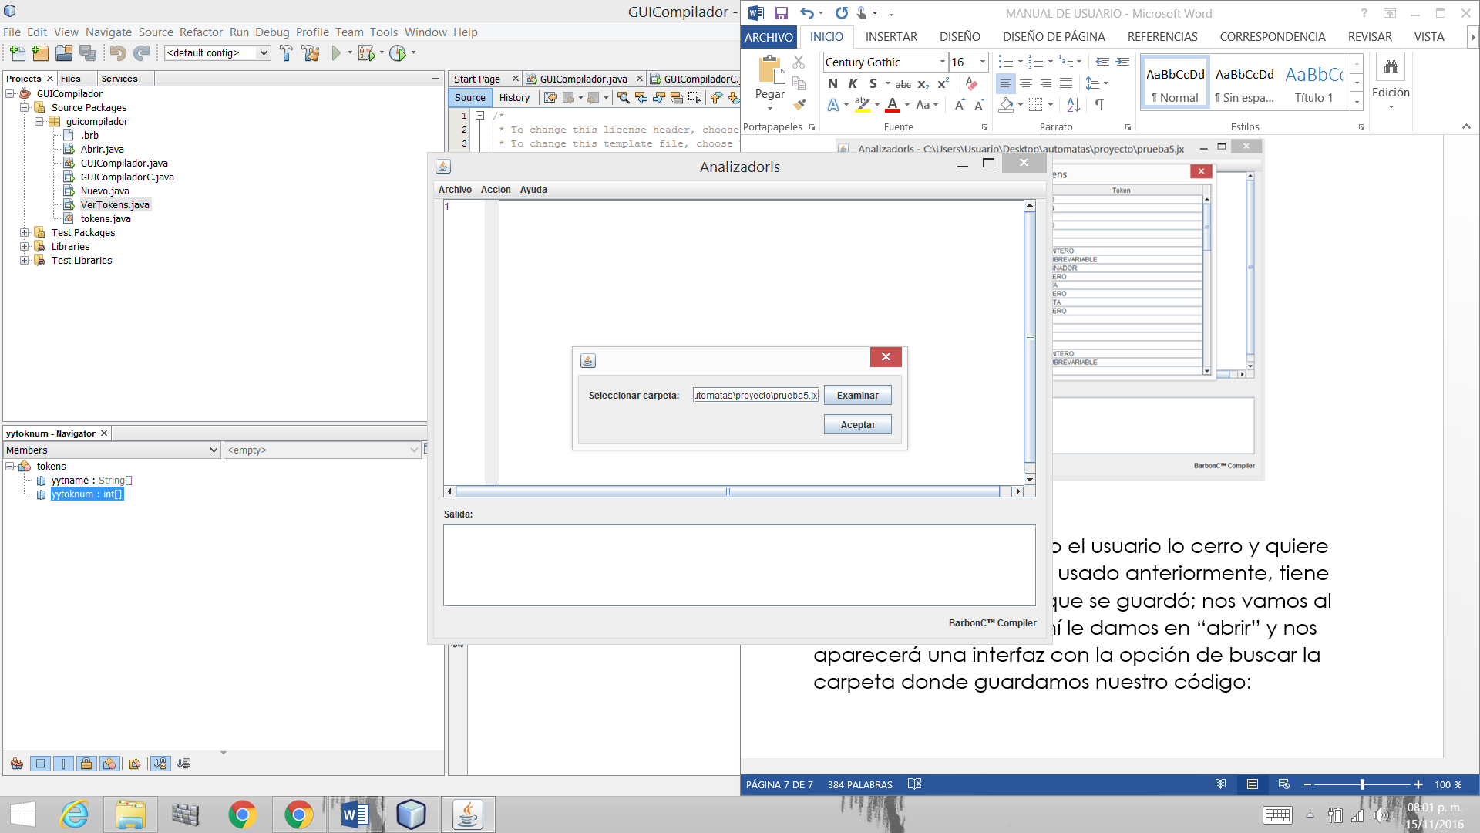Si el programa se cerró o el usuario lo cerro y quiere regresar a ver el código usado anteriormente, tiene la opción de buscar el que se guardó; nos vamos al botón de “archivo” y ahí le damos en “abrir” y nos aparecerá una interfaz con la opción de buscar la carpeta donde guardamos nuestro código:

Le damos en “aceptar” y nuestro código aparecerá de nuevo en la ventana.